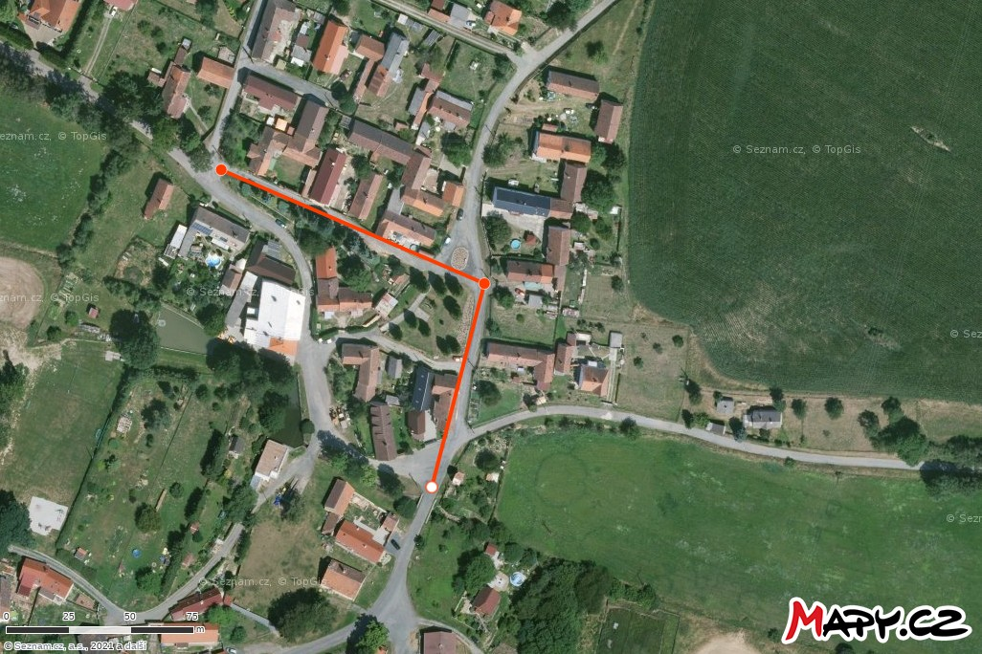
Vyznačená objížďka od 11.6.2022. 14:00 do 12.6. 2022. 12:00

